The Unofficial Collection
非官方精选集系列

**************************
中文书名：《哈利语录：非官方精选集》
英文书名：WHAT HARRY SAYS: The Unofficial Collection
作 者：Hardie Grant Books
出 版 社：Hardie Grant Publishing
代理公司：ANA/Jessica
页 数：96页
出版时间：2024年4月
代理地区：中国大陆、台湾
审读资料：电子稿
类 型：传记回忆录

内容简介：

哈里·斯泰尔斯（Harry Styles）是那个时代最大的流行偶像之一。《哈利语录》是一本鼓舞人心的书，收录了他的一些名言。

“幸福不是最后的安息之地。生活就是高峰和低谷。”

“如果你乐于做自己正在做的事情，那么没有人能告诉你你不成功。”

“你永远不能穿得过分。没有这样的事情。”

作者简介：

由哈迪·格兰特图书公司构思和编辑。

内页展示：

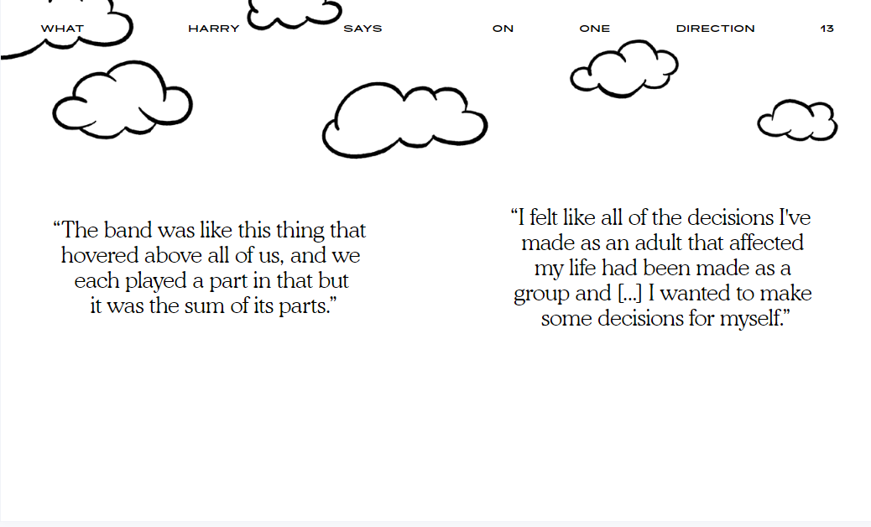
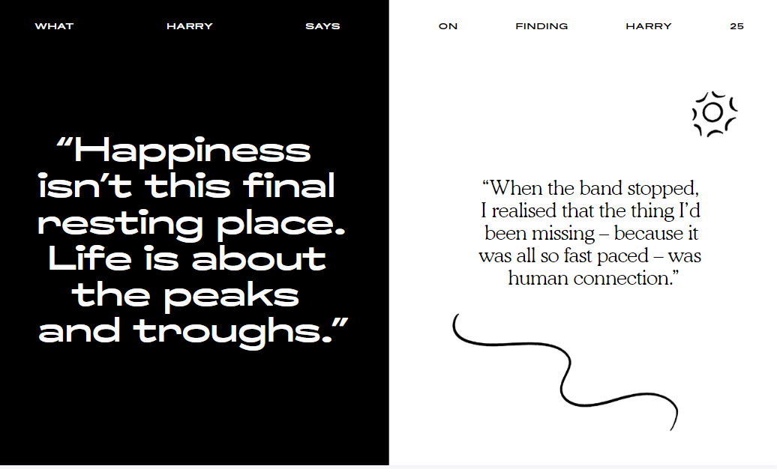

*****************************
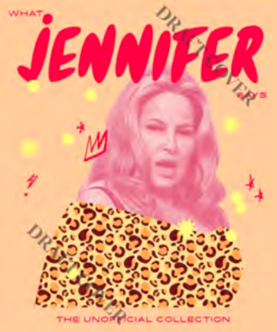
中文书名：《詹妮弗语录：非官方精选集》
英文书名：WHAT JENNIFER SAYS: The Unofficial Collection
作 者：Hardie Grant Books
出 版 社：Hardie Grant Publishing
代理公司：ANA/Jessica
页 数：96页
出版时间：2024年4月
代理地区：中国大陆、台湾
审读资料：电子稿
类 型：传记回忆录

内容简介：

詹妮弗·柯立芝 （Jennifer Coolidge） 是一位美国女演员，她因一些最具标志性的电视和电影角色而备受喜爱。《詹妮弗语录》是一本鼓舞人心的收藏，收录了她的一些名言。

“我认为，我比其他比我优秀的人坚持得更久。关键是要坚持下去。”

“我一直想扮演海豚。”

“如果他们不知道我是谁，就甩掉他们。”

作者简介：

由哈迪·格兰特图书公司构思和编辑。

内页展示：
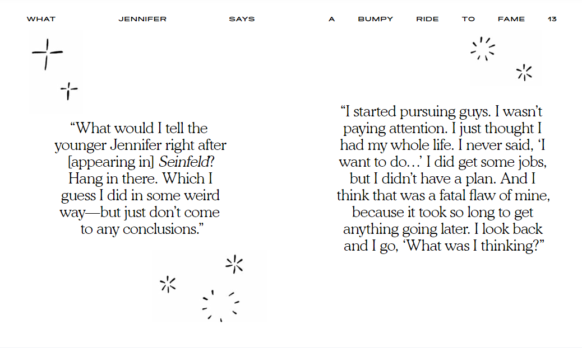
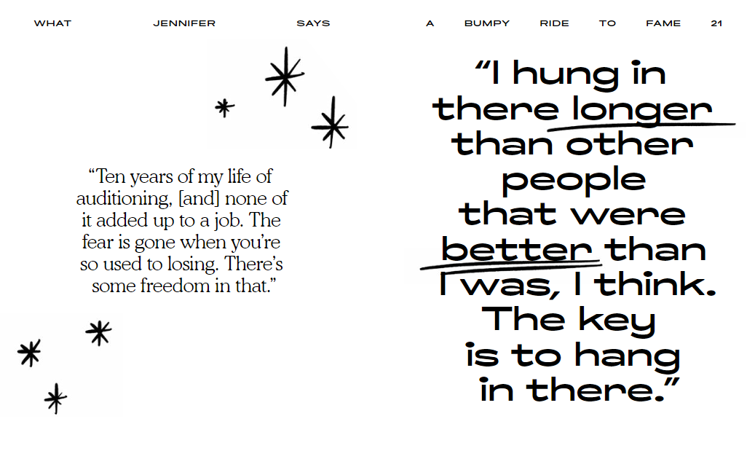

感谢您的阅读！
请将反馈信息发至：版权负责人
Email：Rights@nurnberg.com.cn
安德鲁·纳伯格联合国际有限公司北京代表处
北京市海淀区中关村大街甲59号中国人民大学文化大厦1705室, 邮编：100872
电话：010-82504106, 传真：010-82504200
公司网址：http://www.nurnberg.com.cn
书目下载：http://www.nurnberg.com.cn/booklist_zh/list.aspx
书讯浏览：http://www.nurnberg.com.cn/book/book.aspx
视频推荐：http://www.nurnberg.com.cn/video/video.aspx
豆瓣小站：http://site.douban.com/110577/
新浪微博：安德鲁纳伯格公司的微博_微博 (weibo.com)
微信订阅号：ANABJ2002

